
Le Guide Du Débutant
Chapitre 6
Débuter Avec Impress
Logiciel de présentation LibreOffice

Copyright
Ce document est sous Copyright © 2010–2012 par ses contributeurs comme indiqué ci-dessous. Vous pouvez le distribuer et/ou le modifier, sous les termes des licences GNU General Public License (http://www.gnu.org/licenses/gpl.html), version 3 ou ultérieure, ou Creative Commons Attribution License (http://creativecommons.org/licenses/by/3.0/), version 3.0 ou ultérieure.
Tous les noms de marque à l'intérieur de ce guide appartiennent à leur propriétaire légitime.
Contributeurs
Ron Faile Jr. Peter Schofield Jean Hollis Weber
Traducteurs
Olivier Duval Do Brasil oduval@altern.org
Retours
Veuillez envoyer vos commentaires ou suggestions à propos de ce document à : discuss@fr.libreoffice.org
Remerciements
Ce chapitre est basé sur le Chapitre 6 du Getting Started with OpenOffice.org. Les contributeurs à ce chapitre sont :
Agnes Belzunce Barbara M. Tobias Dan Lewis
Jean Hollis Weber Peter Hillier-Brook Claire Wood
Stefan A. Keel Linda Worthington Gary Schnabl
Michele Zarri
Date de publication et version du logiciel
Publié le 31 Août 2012. Basé sur LibreOffice 3.5.

Note pour les utilisateurs Mac
Certaines combinaisons de touches et éléments de menu sont différents sur un Mac par rapport à ceux utilisés sous Windows et Linux. Le tableaux ci-dessous donne les correspondances communes pour les instructions données dans ce chapitre. Pour une liste plus détaillée, veuillez vous référez à l'aide en ligne.
Windows / Linux | Équivalent Mac | Effet
Outils > Options menu sélection | LibreOffice > Préférences | Accès aux options de configuration
Clic-droit | Control+clic | Ouvre un menu contextuel
Ctrl (Control) | z (Command) | Utilisé avec d'autres touches
Shift+Ctrl+F5 | Shift+z+F5 | Ouvre le navigateur
F11 | z+T | Ouvre la fenêtre style et formatage
Contents
Copyright 2
Note pour les utilisateurs Mac 2
Qu'est-ce que Impress? 6
Démarrer le programme Impress 6
La fenêtre principale de Impress 7
Volet Diapos 7
Volet Tâches 8
L’espace de travail 9
Les barres d'outils 9
La barre d'état 9
Navigateur 10
Les vues de l’espace de travail 10
Normal 11
Plan 11
Notes 12
Prospectus 12
Trieuse de diapositives 13
Créer une nouvelle présentation 15
Mettre en forme une présentation 18
Insérer une diapositive 18
Sélectionner une mise en page 19
Modifier les éléments de la diapositive 21
Ajouter du texte à une diapositive 21
Ajouter des images ou des objets à une diapositive 21
Modifier l'apparence de toutes les diapositives 21
Modifier le Diaporama 22
Ajouter et formater du texte 22
Utiliser les cadres-texte de Mise en page automatique 23
Utiliser des cadres-texte via l'outil Texte 23
Créer un cadre-texte via la barre d'outils Texte 23
Redimensionner le texte rapidement 24
Coller un texte 24
Créer des listes à puces et listes numérotées 25
Ajouter des images, tableaux, diagrammes et vidéos 27
Ajouter des images 27
Ajouter des tableaux 28
Ajouter des diagrammes 29
Ajouter des fichiers multimédias 29
Ajouter des dessins, feuilles de calculs et autres objets 29
Travailler avec les pages maîtresses et les styles 30
Styles 30
Diapositive maîtresse 30
Créer une page maîtresse 31
Appliquer une page maîtresse 31
Charger des pages maîtresses supplémentaires 32
Modifier une page maîtresse 33
Utiliser la page maîtresse pour ajouter un texte à toutes les diapositives 34
Ajouter des commentaires à votre présentation 35
Paramétrer le diaporamas 36
Un jeu de diapositives – plusieurs présentations 36
Transitions entre diapositives 36
Déroulement automatique des diapositives 37
Jouer un diaporamas 37
Contrôler un diaporama en utilisant la console du présentateur 37

Qu'est-ce que Impress?
Impress est le programme de présentation de diaporamas inclus à LibreOffice. Vous pouvez créer des diapositives qui contiennent de nombreux types d'éléments, du texte, des listes numérotées, tableaux, diagrammes et une large gamme d'objets graphiques comme des cliparts, des dessins ou des photographies. Impress fournit également un correcteur d’orthographe, un dictionnaire, des styles de texte, et des styles d'arrière-plan.
Ce chapitre contient les instructions, captures d’écrans et astuces qui vous guideront à travers l'environnement d'Impress pour créer vos propres présentations. Des techniques plus complexes sont mentionnées dans ce chapitre, les explications pour les maîtriser se trouvent dans le Guide Impress. Si vous savez déjà créer des présentations et diapositives, nous vous recommandons la lecture du Guide Impress.
L'utilisation d'Impress, au delà de très simple diaporamas, requiert la connaissance des éléments contenus dans les diapositives. Le texte des diapositives utilise des styles pour déterminer son apparence. Créer des dessins avec Impress est semblable au programme Draw de la suite LibreOffice. Pour cela nous vous recommandons de lire également le Chapitre 3, Utiliser Les Styles et Modèles, et le Chapitre 7, Débuter avec Draw. Vous pourriez aussi consulter Le Guide Draw pour plus de détails sur la façon d'utiliser les outils de dessin.

Démarrer le programme Impress
Vous pouvez lancer le programme de différentes façons
- À partir du centre de démarrage LibreOffice, si aucun composant n'est déjà démarré.
- À partir du menu système, le menu standard qui vous sert à lancer tous vos programmes. Le menu Démarrer de Windows, le menu Applications de Gnome, le menu KDE identifiable par son logo sous KDE, sous Mac OS X on parle du menu Applications, enfin sous Ubuntu il s'agit désormais du Lanceur.
- Sous Windows utilisez l'icône : Présentation, dans le Démarrage rapide de LibreOffice. Les fonctions similaires existent pour Mac et Linux ; voir Chapitre 1, introduction à LibreOffice.
- À partir de n'importe quel composant, cliquez sur le triangle à droite de l'icône Nouveau, sur la barre d'outils principale et sélectionnez Présentation dans la liste déroulante ou choisissez Fichier > Nouveau > Présentation dans la barre des menus.
- En ligne de commande, tapez : Impress puis validez.
Note | Lorsque LibreOffice a été installé sur votre machine, en principe, un item de démarrage a été créé pour chaque composant au sein de votre menu système. Le nom et l'emplacement exacte de ces items dépend de votre système d'exploitation et de son interface graphique.
Quand vous lancez Impress pour la première fois, l'Assistant de Présentation apparaît. Vous pouvez alors choisir parmi les options suivantes :
- Présentation vierge, vous donne un nouveau document vide
- À partir du modèle, affiche une présentation formatée selon le modèle de votre choix
- Ouvrir une présentation existante
- Cliquez sur Créer pour afficher la fenêtre principale de Impress.
Pour les instructions détaillées sur l'utilisation de l'Assistant Présentation, voir “Créer une nouvelle présentation” page 15.
Si vous préférez ne pas utiliser l'Assistant Présentation dans le futur, vous pouvez sélectionner Ne plus afficher l'Assistant Présentation. Vous pourrez activer de nouveau son apparition automatique plus tard via Outils > Options > LibreOffice Impress > Général > Nouveau Document et cochez l'option : Démarrer avec l'assistant.

La fenêtre principale de Impress
La fenêtre principale Impress (Figure 1) se divise en trois parties : le volet Diapos, l'espace de travail et le volet Tâches. Des barres d'outils supplémentaires peuvent apparaître pendant la création de la présentation.
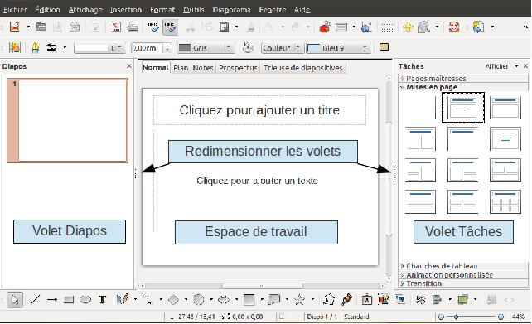Figure 1: Fenêtre principale Impress avec ses trois volets
Astuce | Vous pouvez fermer les volets Diapos ou Tâches en cliquant sur la croix (X) dans le coin supérieur droit du volet ou par le biais du menu Affichage > Volet Diapo / Volet Tâches  Vous pouvez aussi augmenter l'espace de travail en cliquant sur les marqueurs placés au milieu de la ligne de séparation verticale des volets (indiqués Figure 1). L'utilisation des marqueurs Afficher/Masquer vous permet de réduire/agrandir chaque volet par le biais d'un cliquer-glisser.

Volet Diapos
Le volet Diapos contient des vignettes représentant les diapositives de votre présentation, dans l’ordre où elles apparaîtront à moins que vous ne modifiez l'ordre du diaporama. Cliquer sur une vignette dans le volet Diapos ; sélectionne la diapositive et la place dans l'espace de travail. Quand une diapositive se trouve dans l'espace de travail, vous pouvez la modifier à loisir.
Différentes opérations peuvent s'effectuer sur une ou plusieurs diapositives simultanément à partir du volet Tâches :
- Ajouter de nouvelles diapositives.
- Marquer un diapositive comme masquée, elle n'apparaîtra pas dans le diaporama.
- Supprimer une diapositive, si vous n'en avez plus besoin.
- Renommer un diapositive.
- Copier ou déplacer une diapositive.
Il est aussi possible de réaliser les opérations suivantes même s'il existe des méthodes plus efficaces :
- Changer la transition vers la prochaine diapositive.
- Changer l’ordonnancement des diapositives dans la présentation.
- Changer l'aspect de la diapositive.
- Changer la mise en page d'un groupe de diapositives simultanément.

Volet Tâches
Le volet Tâches comporte cinq sections. Pour développer la section que vous souhaitez utiliser, cliquez sur le titre de la section. Une seule section à la fois peut s'afficher.
Pages maîtresses
Ici vous définissez le style de page (diapositive) pour votre présentation. Impress inclus plusieurs modèles de pages maîtresses. L'un d'eux (défaut) est vierge et les autres ont des arrière-plans et styles de texte.
Astuce | Appuyez sur F11 pour ouvrir la fenêtre Styles et formatage, où vous pouvez modifier les styles utilisés dans chaque page maîtresse selon vos goûts à n’importe quel moment.
Mise en page
Les mises en page proposées par Impress apparaissent ici. Vous pouvez choisir celle qui vous convient, l'utiliser comme elle est ou la modifier. Vous ne pouvez cependant pas sauvegarder des mises en page personnalisées.
Ébauches de tableau
Les styles de tableau sont proposés dans cette section. Vous pouvez de plus en changer l'apparence grâce aux options qui permettent d'afficher/masquer des colonnes et lignes spécifiques du tableau.
Animation personnalisée
De nombreuses animations sont disponibles pour mettre en évidence les différents éléments de chaque diapositive. La section Animation personnalisée, propose un moyen facile d'ajouter, modifier, ou supprimer les animations.
Transition
La section Transition s'applique aux diapositives, elle donne accès à de nombreuses options de transition. Par défaut, le réglage est Aucune transition, et la diapositive suivant remplace simplement la précédente. Cependant vous pouvez choisir un effet de transition, la vitesse de transition (lent, moyen, rapide), le mode de transition (manuel, automatique) et le temps d'affichage de la diapositive (transition automatique seulement).

L’espace de travail
L’espace de travail (au centre) propose cinq onglets : Normal, Plan, Notes, Prospectus, et Trieuse de diapositives (Figure 2). Les cinq onglets abritent des vues spécifiques, l'Espace de travail change d'aspect en fonction de la vue (l'onglet) que vous avez choisi. Les vues de l'espace de travail sont décrite en détail en page 10.
Figure 2: Les onglets de l'Espace de travail

Les barres d'outils
De nombreuses barres d'outils sont à votre disposition lors de la création d'une diapositive ; vous pouvez les afficher ou les masquer grâce au sous-menu Affichage > Barres d'outils.
Vous pouvez également choisir les outils que vous souhaitez faire apparaître dans chaque barre d'outils ; voir le Chapitre 1, Introduction à LibreOffice.
Certaines barres d'outils d'Impress sont identiques à celles de Draw. Référez-vous au Guide de Draw pour des informations détaillées sur leur fonction et usage.

La barre d'état
La barre d'état, située sur le bord inférieur de la fenêtre Impress, contient des informations utiles en cours de travail, sur l'état de l'application et du document. Pour plus de détails voir Chapitre 1, Introduction à LibreOffice de ce guide et Chapitre 1, Introduction à Impress dans le Guide d'Impress.
Note | Position et Taille sont donnés dans l'unité définie par le menu Outil > Options > LibreOffice Impress > Général.
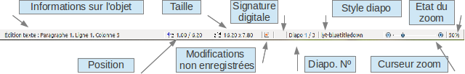
Figure 3: Barre d'état
De gauche à droite :
- Information sur l'objet - varie en fonction de la sélection, par exemple :
Exemple de sélection | Information affichée
Cadre de texte | Édition texte : Paragraphe 1, Ligne 1, colonne 1
Diagramme, feuille de calcul | Objet incorporé (OLE) « nom de l'objet » sélectionné
Image | Bitmap sélectionné
- Position et Taille - La position du curseur ou du l'angle supérieur gauche de l'objet sélectionné ; suivi par la largeur et la hauteur de l'objet.
- Modifications non enregistrées - Ce drapeau indique si le document a besoin d'être sauvegardé. Un double-clic dessus, affiche la boîte de de sauvegarde.
- Signature digitale – Ce drapeau indique si le document présente une signature digitale. Après avoir enregistré le fichier, un double-clic à cet endroit ouvre la boîte de dialogue signature numérique.
- Diapo. Nº - Affiche le numéro de la diapositive et le nombre de diapositives dans la présentation
- Style diapo. - Le style (page maîtresse) associé à la diapositive, un double-clic provoque l'affichage de la fenêtre des styles de diapo.
- Curseur de zoom – Ajuste le zoom de l'espace de travail.
- État du zoom - Affiche la valeur du zoom en pourcentage, un double-clic vous permet de modifier la valeur.
- Vous pouvez masquer la barre d'état par le menu Affichage > Barre d'état.

Navigateur
Le Navigateur affiche tous les objets contenus dans le document. C'est un autre moyen pratique de se déplacer dans un document et de retrouver les différents objets à l’intérieur. Pour afficher le Navigateur, utilisez son icône dans la barre d'outils standard, ou choisissez Affichage > Navigateur > dans la barre des menus ou bien encore la combinaison de touches Ctrl+Shift+F5.


Le Navigateur est plus utile si vous nommez vos diapositives et objets (images, feuilles de calculs...) Des noms représentatifs, mieux que les noms par défaut (image 1, texte1...) vous permettront de localiser vos éléments rapidement.
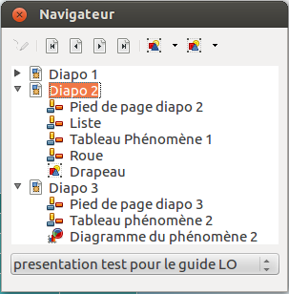Figure 4:Le Navigateur

Les vues de l’espace de travail
Chaque vue est conçue pour faciliter la réalisation de certaines tâches ; il est préférable de vous familiariser avec chacune des vues pour pouvoir rapidement accomplir chaque tâche par la suite.
Note | Chaque vue affiche un jeu différent de barre d'outils quand vous l'activée. Vous pouvez cependant utiliser le menu Affichage > Barres d'outils.

Normal
La vue Normal est la vue principale et permet de travailler avec une diapositive déterminée. Utilisez cette vue pour effectuer la mise en page, dessiner, ajouter du texte, des images et des effets d'animation.
Pour afficher une diapositive dans l’espace de travail (vue Normal) (Figure 1), sélectionnez la vignette de la diapositive dans le volet Diapo. ou faites un double-clic sur son nom dans le Navigateur (page 10).

Plan
La vue Plan contient toutes les diapositives de la présentation dans l'ordre. Cette vue présente les titres et les listes de chaque diapositive sous forme de plan. Seul le contenu du cadre texte principal de chaque diapositive s'affiche, donc si votre diapositive inclut d'autres cadres texte ou d'autres types de cadre, le texte qu'ils contiennent n'apparaîtra pas. Le nom des diapositives ne s'affichera pas non plus.
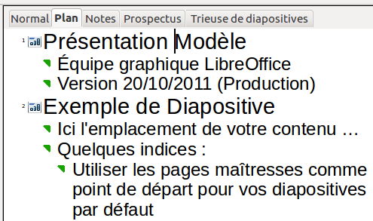
Figure 5: Vue Plan
Utilisez la vue Plan pour :
- Modifier le texte d'une diapositive :
  - Ajouter et supprimer du texte simplement.
  - Déplacer les paragraphes de texte dans une diapositive vers le haut ou vers le bas en utilisant les flèches sur la barre d'outils Formatage du texte (voir Figure 6).
  - Changer de niveau dans le plan pour chaque paragraphe en utilisant les flèches (droite, gauche) de la barre d'outils Formatage du texte.
- S'il vous manque une diapositive vous pouvez l'ajouter directement à partir de la vue Plan sans revenir au mode Normal.
Figure 6: Barre d'outils Formatage du texte

Notes
Utilisez la vue Notes (Figure 7) pour ajouter des notes à une diapositive. Ces notes ne s'affichent pas lors de la présentation du Diaporama.
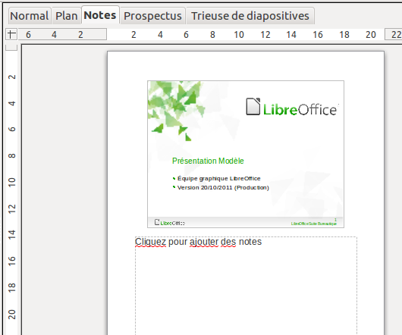Figure 7: Vue Notes
- Sélectionnez l'onglet Notes dans l’espace de travail.
- Sélectionnez la diapositive pour laquelle vous voulez joindre des notes.
  - Cliquez la diapositive dans le volet tâches, ou
  - Double-cliquez le nom de la diapositive au moyen du navigateur.
- Dans la fenêtre Figure 7, utilisez le cadre inférieur « Cliquez pour ajouter des notes » pour saisir vos annotations.
Vous pouvez redimensionner le cadre des notes en utilisant les poignées de couleur qui apparaissent quand vous cliquez sur la bordure du cadre. Vous pouvez aussi le déplacer en pointant sur la bordure puis cliquer-glisser. Pour changer le style du texte modifiez le style Notes (F11 pour afficher la fenêtre des styles).

Prospectus
La vue Prospectus permet la mise en page des diapositives dans l'objectif d'imprimer le diaporama. Affichez la vue prospectus dans l’espace de travail, puis sélectionnez Mise en page dans le volet Tâches. Vous pouvez choisir d'imprimer 1,2,3,4,6 ou 9 diapositive(s) par page.
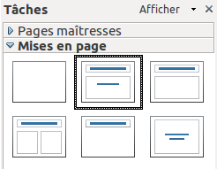Figure 8: Panneau Mises en page
Utilisez cette vue pour personnaliser les informations imprimées sur le prospectus. Référez-vous au Chapitre 10, Imprimez, envoyez, et sauvegardez des diaporamas du Guide Impress pour plus d'instructions concernant l'impression de diapos. prospectus et notes.
Sélectionnez dans le menu principal Insertion > Numéro de page ou Insertion > Date et heure et dans la boîte de dialogue qui s'ouvre cliquez sur l'onglet Notes et Prospectus (Figure 9). Dans ces boîtes de dialogue, vous sélectionnez les éléments que vous souhaitez afficher sur chaque page du prospectus. Plus de détails sur ces options dans le Guide Impress.
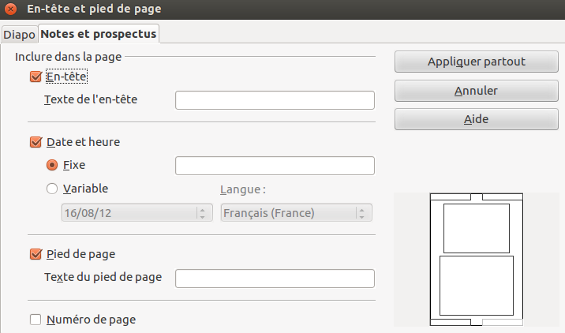Figure 9: Fenêtre pour régler les en-têtes et pieds de page des notes et prospectus

Trieuse de diapositives
La vue Trieuse de diapositives (Figure 10), affiche toutes les diapositives sous forme de vignettes. Vous pouvez sélectionner une diapositive ou un groupe de diapositives.
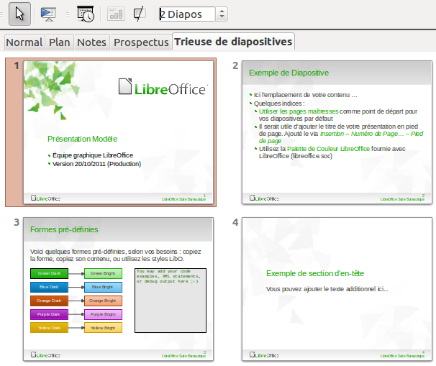Figure 10: Vue Trieuse de diapositives

Personnaliser la vue Trieuse de diapositives
Pour modifier le nombres de diapositives par ligne :
- Faites Affichage > Barre d'outils > Trieuse de diapositives ou Mode diapo. pour afficher ou masquer ces deux (Figure 11).
- Ajuster le nombre de diapositives (jusqu'à 15).
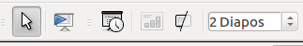Figure 11: Barre d'outils Trieuse de diapositives

Déplacer une diapositive par le biais de la trieuse
Pour déplacer une diapositive dans la présentation en utilisant la trieuse :
- Cliquez sur la diapositive, qui apparaît alors en surbrillance (voir Figure 10).
- Cliquez-glissez la diapositive à son nouvel emplacement.

Sélectionner et déplacez des groupes de diapositives
Pour sélectionner un groupe de diapositives, utilisez l'une de ces méthodes :
- Utilisez la touche (Ctrl) : Cliquez sur la première diapositive, tout en maintenant appuyée la touche Control sélectionnez les autres diapositives du groupe.
- Utilisez la touche (Shift) : Cliquer sur la première diapositive, puis enfoncez la touche Shift et cliquez sur la dernière diapositive du groupe. Cette méthode sélectionne toutes les diapos. entre la première et la seconde, vous l'utilisez pour sélectionner des éléments contiguës .
- Utilisez la souris : Cliquez sur le côté extérieur de la première diapositive que vous souhaitez sélectionner puis glissez la souris pour inclure les autres diapositives jusqu'à ce qu'elles apparaissent en surbrillance.
Pour déplacer un groupe de diapositives :
- Sélectionnez le groupe de diapositives.
- Cliquez-glissez le groupe vers sa nouvelle destination..

Travailler dans la vue Trieuse de diapositives
Vous pouvez travailler sur les diapositives dans la vue trieuse de diapositives de la même façon que dans le volet Diapo.
Pour faire des modifications, cliquez avec le bouton droit et choisissez une commande dans le menu contextuel qui s'affiche :
- Nouvelle diapo : Ajoute une diapositive après celle qui est sélectionnée.
- Supprimer une diapo : Détruit la diapositive sélectionnée.
- Renommer une diapo : Change le nom de la diapositive active.
- Mise en page des diapos : Affiche la fenêtre mise en page dans le volet Tâches
- Transition : Vous permet déterminer les effets de transitions de la/des diapositive(s) sélectionnée(s).
- Masquer la diapo : Les diapositives masquées ne s'affichent pas lors de la présentation.
- Couper : Supprime la diapo. sélectionnée et la copie dans le presse-papier.
- Copier : Copie la diapo. dans le presse-papier.
- Coller : Insère la diapositive contenue dans le presse-papier

Créer une nouvelle présentation
Cette section décrit comment commencer une nouvelle présentation avec l'Assistant présentation.
Astuce | La première chose est de définir les objectifs et le plan de la présentation. Même si vous pouvez effectuer les changements au fil de vos idées, vous gagnerez beaucoup de temps en définissant au départ votre auditoire, la structure, le contenu de la présentation, et la manière dont elle sera diffusée...
Quand vous démarrez Impress l'Assistant présentation s'affiche (Figure 12).
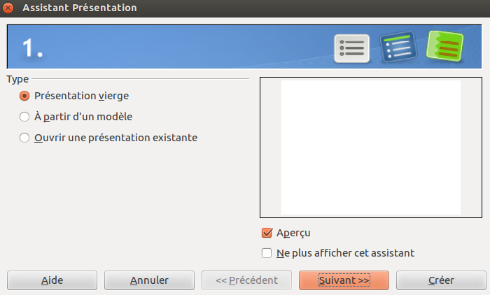Figure 12. Choisir le type de présentation
- Sous Type, choisissez une option. Les trois options suivantes sont traitées dans le Guide Impress.
  - Présentation vierge crée une présentation vide.
  - À partir du modèle utilise un modèle existant comme base de votre nouvelle présentation. L'assistant poursuit en vous proposant une liste de modèles disponibles. Choisissez celui qui vous convient.
  - Ouvrir une présentation existante pour continuer à travailler sur une présentation créée au préalable. L'assistant vous montre une liste de présentations existantes. Choisissez celle que vous voulez.
- Cliquez Suivant, affiche l'étape 2 de l'Assistant présentation ; ci-dessous tel qu'il apparaît si vous avez sélectionné Présentation vierge à l'étape 1. Si vous avez choisi À partir du modèle, un exemple de style de page s'affiche dans la fenêtre aperçu.
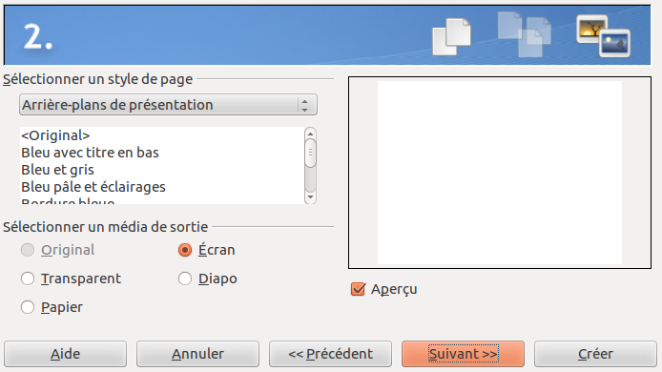Figure 13. Sélectionner un style de page
- Choisissez un style de page dans la liste. La section style de page propose deux catégories Arrière-plan de présentation et Présentation. Chacune affiche une liste de choix.
  - La catégorie Arrière-plan de présentation apparaît Figure 13. En choisissant un élément vous visualisez un aperçu dans la partie droite de la fenêtre. Impress propose trois choix dans la catégorie Présentation : <Original>, Présentation d'un nouveau produit, Présentation de stratégie :
  - <Original> pour une présentation blanche, sans style de page.
  - Présentation d'un nouveau produit et Présentation de stratégie ont leur propre style de page qui s'affiche dans la partie droite de la fenêtre
Note | Présentation d'un nouveau produit et Présentation de stratégie sont des modèles de présentation intégrés. Vous pouvez les utiliser en choisissant À partir du modèle lors de la première étape (Figure 12).
- Définissez comment la présentation sera utilisée sous Sélectionner un média de sortie. Le plus souvent pour l'affichage sur un écran d'ordinateur. Choisissez Écran vous pourrez modifier le format de page à n'importe quel moment.
Note | La page écran est optimisée pour un affichage 4:3 (28cm x 21cm) cela ne convient pas aux écrans larges modernes. Vous pouvez changer de taille de diapositive à n'importe quel moment via la vue normal et le menu Format > Page.
- Cliquez sur Suivant. L’étape 3 de l'Assistant présentation apparaît (Figure 14).
  - Choisissez l'effet de transition de diapo que vous souhaitez à partir du menu déroulant.
  - Sélectionnez la vitesse d’exécution de l'effet de transition depuis le menu déroulant Vitesse. Moyen est un bon choix par défaut.
- Cliquez Créer. Une nouvelle présentation est créée.
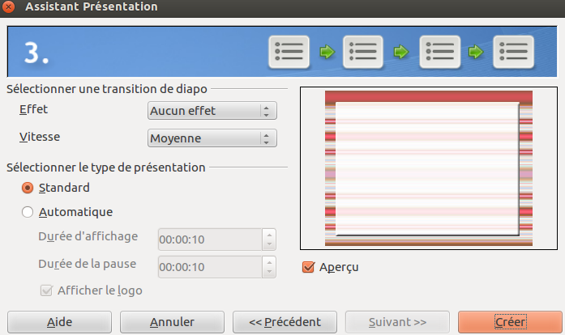Figure 14: Sélectionner un effet de transition pour les diapositives
Astuce | Vous pouvez accepter les valeurs par défaut pour Effet et Vitesse jusqu'à ce que vous soyez habitué à la création de présentations. Vous pouvez changer ces valeurs plus tard en travaillant sur transition et animation personnalisée dans le volet Tâches. Ces deux notions sont expliquées plus en détail dans le Chapitre 9 Diaporamas du Guide Impress.
Note | Si vous avez sélectionné À partir du modèle lors de l'étape 1, le bouton Suivant sera actif à l'étape 3 et d'autres étapes seront disponibles. Ces étapes ne sont pas décrites ici.
Attention   | Assurez-vous de sauvegarder régulièrement votre travail, pour prévenir toute perte de données si quelque chose d'imprévu se produit. Vous pouvez activer la fonction d'enregistrement automatique (Outils > Options > Chargement/enregistrement . Général). Vérifiezque Enregistrer les informations de récupération automatique toutes les est activé et que la fréquence d'enregistrement est renseignée.

Mettre en forme une présentation
Une nouvelle présentation contient seulement une diapositive vide. Dans cette section nous commencerons par ajouter de nouvelles diapositives puis nous les adapterons à nos besoins.

Insérer une diapositive
Vous pouvez faire cela de différentes façons
- Insertion > Diapo.
- Clic-droit sur la diapositive et Diapo > Nouvelle diapo dans le menu contextuel.
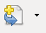
- Cliquez le bouton Diapo dans la barre d'outils présentation (la liste déroulante a droite propose une liste de mise en page prédéfinie)

Parfois plutôt que de travailler à partir d'une nouvelle diapositive, vous voudrez dupliquer une diapositive existante. Dans ce cas sélectionnez la diapositive dans le volet Diapo, et choisissez Insertion > Dupliquer la diapo.

Sélectionner une mise en page
Dans le volet Tâches, sélectionnez le panneau Mise en page pour afficher les mises en page disponibles (Figure 15). Les modèles de mise en page proposent un nombre varié d'éléments, à partir d'une diapo vierge jusqu'à une diapositive pouvant contenir six cadres (titre inclus).
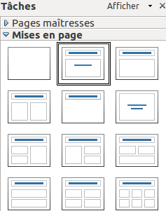Figure 15: Mises en page disponibles
La première page d'une présentation est généralement une page de titre. Diapo-titre (qui contient aussi un cadre pour un sous titre) ou Titre, contenu sont des modèles de mise en page qui conviennent pour la première diapositive de la présentation ; d’ailleurs pour la plupart des diapositives vous utiliserez probablement la mise en page Titre, contenu.
Pour créer le titre, cliquer sur Cliquez pour ajouter un titre (dans la mesure où vous n'avez pas choisi la mise en page vierge) et saisissez le texte du titre. Pour ajuster la mise en forme du titre, modifier le style de Titre de la présentation ; voir Chapitre 2 Utiliser des pages maîtresses, Styles et modèles du Guide Impress.
Si vous utilisez le modèle de mise en page Diapo-titre, cliquez sur Cliquez pour ajouter un texte pour ajouter un sous-titre. Procédez comme ci-dessus pour faire des ajustements sur la mise en forme, si nécessaire modifiez le style Sous-titre de la présentation également.
Note | Vous pouvez modifier le texte et les objets graphiques à n'importe quel moment, pendant la préparation d'une présentation mais changer la mise en page d'une diapo dont le contenu est déjà fixé peut avoir des effets dramatiques. Choisissez la mise en page de votre diapositive avec la plus grande attention, si vous devez changer de mise en page après avoir ajouté le contenu de la diapositive, vous n'en perdrez pas le contenu mais il vous faudra probablement refaire la mise en forme.
Astuce | Pour voir le nom des modèles de mise en page inclus, utilisez la fonction infobulle : positionnez le curseur de la souris sur un modèle dans le panneau mise en page du volet Tâches et son nom s'affichera dans un petit rectangle.  Si infobulle n'est pas disponible, faites Outils > Options > LibreOffice > Général > Aide et cochez la case Infobulle. Si vous activez également la case Infoballon vous aurez des informations plus détaillées dans la bulle mais le nom de l'objet lui-même ne s'affichera plus.
Pour attribuer une mise en page, placez la diapositive dans l'espace de travail et sélectionnez la mise en page désirée à partir du panneau Mise en page du volet Tâches.
Plusieurs modèles de mises en page contiennent un ou plusieurs cadres-objets. Chacun de ces cadres peuvent contenir l'un ou l'autre des éléments suivants : Texte, Vidéo, Image, Diagramme ou Tableau.
Vous pouvez choisir le type de contenu en cliquant sur l'icône correspondante qui s’affiche au milieu du cadre-objet comme montré sur la Figure 16. Si vous souhaitez utiliser le cadre-objet pour saisir du texte cliquez simplement n'importe où dans le cadre pour obtenir le curseur.
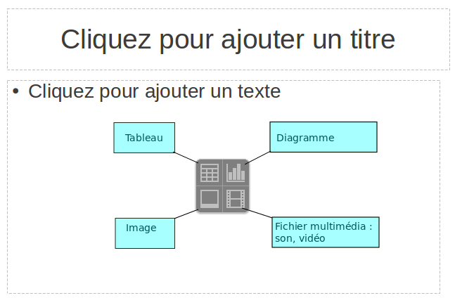Figure 16: Sélectionner le contenu du cadre-objet
Si vous avez choisi une mise en page avec un ou plusieurs cadre-objet, c'est le bon moment pour décider ce vous allez insérer dedans.

Modifier les éléments de la diapositive
À cette étape, la diapositive contient des éléments qui ont été inclus via la page maîtresse, mais aussi à travers le modèle de mise en page. Les modèles prédéfinis ne suffiront pas à vos besoins, vous voudrez supprimer des éléments inutiles et insérer de nouveaux objets comme du texte ou des images.
Quoiqu'Impress n'offre pas la fonctionnalité de créer de nouveaux modèles de mise en page, il vous autorise à redimensionner et déplacer les éléments de la mise en page. Il est aussi possible d'ajouter des éléments à la diapositive sans être limité par la taille ou la position des cadres-objets.
Pour redimensionner un cadre-objet, cliquez sur le bord du cadre, 8 poignées de couleur apparaissent. Placez le curseur sur une de ses poignées, le curseur prend l'aspectd'une double flèche. Vous pouvez alors glisser et le cadre change de dimensions. Pour déplacer le cadre, éloignez la souris des poignées tout en restant sur le bord du cadre, le curseur prend l'aspect d'une main, vous pouvez alors glisser pour déplacer le cadre.
Pour supprimer n'importe quel élément :
- Cliquer sur l'élément, pour le mettre en surbrillance.
- Enfoncez la touche Del pour le supprimer
Attention | Utilisez la vue Normal pour modifier n'importe quel modèle de mise en page. Si vous tentez de modifier en mode Masque de Diapo, quoique possible, vous risquez d'obtenir des résultats inattendus. Cette opération requiert une attention infinie et beaucoup d'expérience (voir modifier une page maîtresse page 33).

Ajouter du texte à une diapositive
Pour ajouter du texte à une diapositive qui contient un cadre-texte cliquez sur Cliquez pour ajouter un texte dans le cadre texte et saisissez votre texte. Les styles hiérarchiques sont automatiquement appliqués au texte au fur et à mesure de votre saisie. Vous pouvez changer le niveau hiérarchique de chaque paragraphe de même que sa position dans le texte en utilisant les flèches de la barre d'outils Formatage du texte (voir Plan page 11). Pour plus d'informations sur le texte, voir “Ajouter et formater du texte” page 22.

Ajouter des images ou des objets à une diapositive
Pour ajouter une image ou un objet, par exemple une image, un clipart , un dessin, une photographie ou un tableau, cliquer sur Insertion puis sélectionner dans le menu le type d'élément que vous souhaitez insérer. Pour plus d'information, voir “Ajouter des images, tableaux, diagrammes et vidéos” page 27.

Modifier l'apparence de toutes les diapositives
Pour changer l’arrière-plan et d'autres caractéristiques de toutes les diapositives de la présentation, vous devez modifier la page maîtresse ou choisir une autre page maîtresse comme expliqué à la section “Travailler avec les pages maîtresses et les styles” page 30.
Une page maîtresse est une diapositive avec un jeu de caractéristiques spécifiques qui agit comme un modèle et est utilisée comme point de départ pour la création d'autres diapositives. Ces caractéristiques sont l'arrière-plan, les objets de l'arrière-plan, le formatage du texte et les graphiques d'arrière-plan.
Note | On parle en anglais de Master slide, master page, ou encore slide master, LibreOffice dans sa version française utilise les termes page maîtresse et Masque de Diapos. Tous ces termes se réfèrent à une diapositive que l'on utilise comme modèle pour en créer d'autres. Ce Guide utilise le terme page maîtresse .
Impress propose une série de pages maîtresses qui se trouvent dans le panneau pages maîtresses du volet Tâches. Vous pouvez créer et enregistrer des pages maîtresses supplémentaires ou en ajouter de nouvelles à partir d'autres sources. Voir Chapitre 2 Utiliser les pages maîtresses, Styles et Modèles du Guide Impress pour toutes les informations concernant la création et modification des pages maîtresses.
Si vous avez simplement besoin de changer l'arrière-plan, utilisez ce raccourci :
- Sélectionnez Format > Page et allez sur l’onglet arrière-plan.
- Définissez les propriétés de votre arrière-plan, parmi couleur, dégradé, hachure, bitmap.
- Validez vos choix.
Une boiîe de dialogue vous demande alors si cet arrière-plan doit s'appliquer à toutes les diapositives. Si vous confirmez, Impress modifie automatiquement la page maîtresse pour vous.
Note | Insérer et formater correctement un arrière-plan va au-delà des objectifs de ce chapitre, mais vous trouverez toutes les informations dont vous avez besoin au Chapitre 4 Modifier les attributs d’objets du Guide Draw ou au Chapitre 6 Formater des objets graphiques du Guide Impress.

Modifier le Diaporama
Par défaut, la présentation affichera toutes les diapositives dans l'ordre où elles apparaissent dans la Trieuse de diapositives, sans transition entre les diapos, et vous devrez interagir avec le clavier ou la souris pour faire avancer le diaporama.
Vous pouvez utiliser le menu Diaporama pour changer l'ordre des diapositives, choisir celles qui apparaîtront, déterminer le rythme des transitions automatiques et d'autres réglages. Pour changer la transition, les animations, ajouter des sons et d'autres artifices à la présentation, vous devez utiliser les fonctions du volet Tâches. Voir le Guide Impress pour plus détails sur l’utilisation de toutes ces commandes.

Ajouter et formater du texte
La plupart de vos diapositives contiendront du texte. Cette section vos donnera les méthodes pour ajouter un texte et en modifier son apparence. Le texte d'une diapositive est saisi dans un cadre-texte. Pour plus d'informations sur ce sujet, voir Chapitre 3 Ajouter et Formater un texte du Guide Impress.
Vous pouvez ajouter deux types de cadre-texte dans une diapositive :
- Choisissez une mise en page prédéfinie à partir du panneau Mise en page du volet Tâches. Saisissez votre texte dans l'un de ces cadres au lieu de choisir un contenu spécial. Ces cadres deviennent des cadres-texte de Mise en page automatique
- Créer un cadre-texte grâce au bouton des barres d'outils Dessin ou Texte.

Utiliser les cadres-texte de Mise en page automatique
Vérifiez que vous vous trouvez dans la vue Normal :
- Cliquez dans le cadre-objet sur la partie supérieure où s'affiche « Cliquez pour ajouter un texte ».
- Saisissez ou coller votre texte.

Utiliser des cadres-texte via l'outil Texte
Vérifiez que vous vous trouvez dans la vue Normal :
- Cliquez sur l'icône Texte de la barre d'outils Dessin ou enfoncez la touche F2. Si nécessaire faites apparaître la barre d'outils Dessin via le menu Affichage > Barre d'outils > Dessin.
- Cliquez-glissez pour dessiner le cadre-texte sur la diapositive. Ne vous inquiétez pas à propos de la taille verticale et de la position, le cadre-texte s'ajustera au fur à mesure que vous ajouterez du texte.
- Relâchez le bouton de la souris quand vous avez fini. Le curseur apparaît dans le cadre-texte, vous êtes maintenant en mode édition (bordures hachurées grises cf Figure 17)
- Saisissez ou coller votre texte dans le cadre.
- Cliquez en dehors du cadre pour sortir du mode édition.
Vous pouvez redimensionner, déplacer, détruire un cadre-texte. Pour plus d'informations, voir Chapitre 3 Ajouter et Formater un texte dans le Guide Impress.
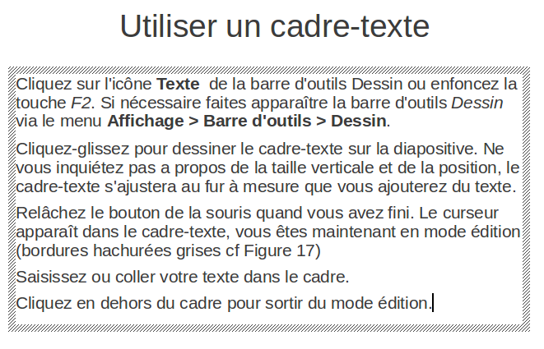Figure 17: Créer et éditer un cadre-texte

Créer un cadre-texte via la barre d'outils Texte
Vérifiez que vous vous trouvez dans la vue Normal :
- Cliquez sur l'icône Texte de la barre d'outils Texte (Figure 18) ou enfoncez la touche F2. Si nécessaire faites apparaître la barre d'outils Texte via le menu Affichage > Barre d'outils > Texte.
- Cliquez-glissez pour dessiner le cadre-texte sur la diapositive. Ne vous inquiétez pas à propos de la taille verticale, le cadre-texte s'ajustera au fur à mesure que vous ajouterez du texte.
- Relâchez le bouton de la souris quand vous avez fini. Le curseur apparaît dans le cadre-texte, vous êtes maintenant en mode édition (bordures hachurées grises cf Figure 17)
- Saisissez ou collez votre texte dans le cadre.
- Cliquez en dehors du cadre pour sortir du mode édition.
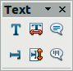
Figure 18: Barre d'outils Texte
Note | En plus du cadre-texte normal où le texte est aligné horizontalement, il est possible d'insérer des cadres-texte où le texte est aligné verticalement. Ce choix est disponible uniquement si les langues asiatiques sont activées via Outils > Options >Paramètres linguistiques > Langues. Cliquez sur le bouton de la barre d'outils Dessin ou Texte pour créer un cadre-texte vertical.

Redimensionner le texte rapidement
Impress propose deux icônes sur la barre d'outils Formatage du texte pour augmenter ou diminuer la taille de la police du texte sélectionné. L’échelle des valeurs disponibles dépend des tailles standard disponibles pour la police en cours.

Coller un texte
Vous pouvez insérer du texte en le copiant à partir d'un autre document et en le collant dans Impress. Toutefois, le texte collé ne correspondra pas à la mise en forme du texte voisin et du texte des autres diapositives de la présentation. Le plus souvent, vous voudrez vous assurer de la consistance des styles de texte de la présentation, pour éviter une mosaïque de styles de paragraphes différents, de polices différentes. Il y a plusieurs moyens de vous assurer de l’homogénéité du texte ; ces méthodes sont expliquées ci-dessous.

Coller du texte sans sa mise en forme
Il est préférable de coller un texte sans mise en forme puis appliquer le formatage plus tard. Pour coller sans formatage, enfoncez Control+Shift+V puis sélectionnez Texte non formaté dans la boîte de dialogue qui s'affiche, ou bien cliquez sur le petit triangle noir en regard du symbole coller sur la barre d'outils standard et sélectionnez Texte non formaté. Le texte non formaté recevra la mise en forme du style hiérarchique en vigueur à la position du curseur dans un cadre-texte de mise en forme automatique ou celle du style d'image standard dans un cadre-texte normal.

Mettre en forme le texte collé
Si vous collez du texte dans une zone de mise en forme automatique, vous devez appliquer le style approprié à votre texte pour lui donner la même apparence que le reste de la présentation.
- Collez le texte à l'emplacement désiré. Ne vous inquiétez pas si l'aspect ne convient pas, ce sera réglé dans un instant.
- Sélectionnez le texte que vous venez de coller.
- Sélectionnez Format > Formatage par défaut la barre des menus.
- Utilisez les quatre flèches dans la barre d'outils Formatage du texte (voir Figure 6) pour déplacer le texte à la position appropriée et lui donner le style automatique qui convient. Les flèches gauches/droites permettent de monter/descendre dans la hiérarchie des styles (plan 1, plan 2, plan 3...), les flèches haut/bas permettent de déplacer le paragraphe dans la liste.
- Appliquez le formatage manuel si nécessaire (police de caractères, tabulation etc...).
Si vous collez le texte dans un cadre-texte, vous pouvez aussi utiliser les styles pour mettre en forme le texte rapidement. Notez que seul un style d'image peut être appliqué dans le cadre :
- Collez le texte à l'emplacement désiré.
- Sélectionnez le texte que vous venez de coller.
- Sélectionner le style d'image souhaité.
- Appliquez le formatage manuel si nécessaire.

Créer des listes à puces et listes numérotées
La procédure pour créer une liste à puces ou numérotée est sensiblement différente en fonction du type de cadre utilisé, cependant, l'outil pour gérer les listes et les personnaliser est le même.
Dans les cadres créés automatiquement par Impress (nous les appelons : mise en forme automatique), les styles hiérarchiques disponible, sont par défaut des listes à puces, alors que dans les cadres-texte normaux une étape supplémentaire est nécessaire pour créer une liste à puces.

Créer des listes dans une zone de mise en forme automatique
Tous les cadres-texte inclus dans les modèles de mise en page sont déjà formatés comme des listes à puces, la marche à suivre est la suivante :
- À partir du panneau mise en forme du volet Tâches, choisissez un modèle de diapo qui contient un cadre-objet. Ils sont faciles à reconnaître par le biais des vignettes.
- Cliquez dans le cadre où s'affiche : Cliquez pour ajouter un texte.
- Saisissez votre texte, appuyez sur Entrée pour ajouter une nouvelle entrée dans la liste.
La méthode pour transformer une liste à puces en liste numérotée est expliquée au chapitre “Changer l’apparence d'une liste” page 26.
Astuce | Appuyez sur Shift + Entrée pour ajouter une nouvelle ligne sans puce ni numéro. La nouvelle ligne sera indentée comme la précédente. Pour retirer toutes les puces, sélectionner la liste et cliquez sur le bouton (Dés)activer les puces de la barre d'outils Formatage du texte. Si la barre d'outils formatage du texte n'est pas visible, activez la via le menu Affichage > Barre d'outils > Formatage du texte (Figure 6).

Créer des listes dans les autres cadres
Pour créer une liste dans un cadre-texte normal, suivez les étapes suivantes :
- Placez le curseur dans le cadre-texte.
- Cliquez le bouton (Dés)activer les puces sur la barre d'outils Formatage du texte.
- Saisissez le texte et appuyez sur Entréepour commencer une nouvelle ligne à puces.
- La liste par défaut est une liste à puces, la méthode pour changer l'apparence de la liste est décrite en page 26.

Ajouter un nouveau niveau hiérarchique
- Si nécessaire, appuyez sur Entrée pour ajouter une ligne.
- Appuyez sut Tab ou cliquez les flèches d'indentation de la barre d'outils Formatage du texte. Chaque fois que vous enfoncez la touche Tab ou le bouton flèche à droite, la ligne est indentée au niveau suivant. En appuyant sur Entrée vous créez une nouvelle ligne au même niveau que la ligne précédente. Pour revenir au niveau antérieur, enfoncez Shift+Tab ou cliquez sur le bouton flèche à gauche.
Dans les cadres de mise en forme automatique, abaisser ou hausser d'un niveau un élément de la liste correspond à appliquer un style hiérarchique différent, donc le second niveau d'indentation correspond au style plan 2, le troisième au style plan 3 et ainsi de suite. En conséquence, une modification de niveau produit un changement de style (taille de police, puce différente...)
Note | N'essayez pas de changer de niveau en sélectionnant le texte puis en cliquant sur le style comme vous auriez appliqué un style avec Writer. Le fonctionnement intrinsèque des styles de présentation empêche de procéder de la sorte.

Changer l’apparence d'une liste
Vous pouvez complètement personnaliser l'apparence d'une liste, en changer les puces, la numérotation pour la liste entière ou une simple entrée. Toutes les modifications sont accessibles via la boîte de dialogue Puce et numérotation, à laquelle vous accédez via le menu Format > Puces et numérotation ou en cliquant sur l'icône Puces et numérotation de la barre d'outils Formatage du texte.
Pour la liste entière :
- Sélectionnez la liste dans sa totalité ou cliquez sur la bordure grise du cadre (de manière à ce que les poignées colorées apparaissent).
- Sélectionnez Format > Puces et numérotation ou cliquez sur l'icône Puces et numérotation de la barre d'outils formatage du texte.
- La boîte de dialogue Puces et numérotation (Figure 19) contient cinq onglets : Puces, Type de numérotation, Image, Position, Personnaliser.
  - Si vous avez besoin d'une liste à puces, choisissez son apparence parmi les exemples disponibles dans l'onglet Puces.
  - Si vous avez besoin d'un effet graphique, choisissez parmi ceux disponibles dans l'onglet Images.
  - Si vous avez besoin d'une liste numérotée, choisissez parmi les propositions de l'onglet Numérotation.
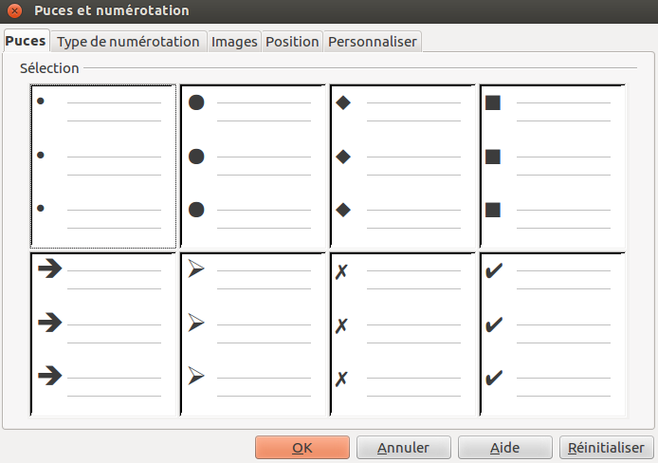Figure 19: Fenêtre Puces et numérotation
Pour obtenir une ligne différente dans la liste, cliquez n'importe-où sur cette ligne pour positionner le curseur dessus puis suivez les étapes 2 et 3 des instructions précédentes.
Si la liste se trouve dans un cadre de mise en forme automatique, alors une alternative pour modifier la liste entière consiste à modifier le style hiérarchique. Attention, les modifications sur le style s'appliqueront à toutes les diapositives qui utilisent ce style.

Ajouter des images, tableaux, diagrammes et vidéos
Comme nous l'avons annoncé, un cadre-objet peut abriter non seulement un texte mais aussi une image, un tableau, un diagramme, une séquence vidéo. Nous allons maintenant vous donner un aperçu rapide des méthodes de manipulation de ces objets. Vous trouverez des descriptions plus détaillées dans le Guide Impress.

Ajouter des images
Pour ajouter une image à un cadre-objet :
- Allez sur Insertion > Image de la barre de menus principale puis sélectionnez soit À partir d'un fichier soit Scanner.
- Une alternative consiste à cliquer l'icône d'insertion d'image du cadre (Figure 16) puis sélectionner le fichier dans la boîte de dialogue Insérer une image qui s'ouvre. Pour voir un aperçu de l'image, cochez Aperçu dans la partie inférieure gauche de la fenêtre.
- Déplacez l'image à la position souhaitée.
L'image sera redimensionnée automatiquement pour remplir l’espace du cadre. Suivez les conseils ci-dessous quand vous redimensionnez une image.
Attention | Pour redimensionner une image, cliquez dessus avec le bouton de droite. Sélectionnez Position et taille dans le menu contextuel et assurez-vous que l'option Proportionnel est activée. Ensuite ajustez la valeur du champ Largeur ou Hauteur à votre besoin (en modifiant une valeur l'autre est automatiquement modifiée en proportion). Sans cette précaution, votre image risque de subir des distorsions. Redimensionner une image bitmap altère sa qualité ; vous devriez créer une image aux dimensions correctes en dehors d'Impress.

Ajouter des tableaux
Pour afficher des données sous forme de tableau, vous pouvez insérez des tableaux dans une diapositive simplement en choisissant l'icône Insérer un tableau comme type de contenu pour le cadre. Vous pouvez également dans certains cas ajouter un tableau en dehors d'un cadre-objet.
- Menu Insertion > Tableau... de la barre des menus.
- Cliquez sur l'icône Tableau sur la barre d'outils principale ou sur la barre d'outils Tableau.
- Après avoir insérer une diapositive, cliquez l’icône Insérer un tableau (Figure 16)
- Après avoir choisi l'une des trois méthodes précédentes, sélectionnez parmi les Styles dans le panneau Ébauche de tableau du volet Tâches.
- Une alternative consiste à cliquer sur l'icône Ébauche de tableau de la barre d'outils Tableau pour ouvrir le panneau Ébauche de tableau du volet Tâches.
Les trois premières méthodes proposées affichent la boîte de dialogue Insérer un tableau (Figure 20) où vous pouvez définir le nombre de colonnes et de lignes dont vous avez besoin. Vous pouvez également cliquer sur la flèche noire en regard de l'icône Tableau, une grille s'affiche alors qui vous permet de choisir le nombre de colonnes et de lignes de votre tableau.
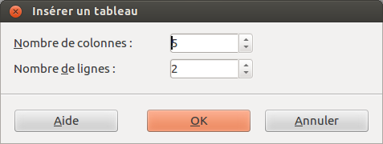Figure 20. Créer un tableau
Note | Choisir un style de tableau lorsqu'aucun tableau n'est sélectionné, ouvre la boîte de dialogue Insérer un tableau. Choisissez le nombre de lignes et de colonnes et un nouveau tableau apparaît. Vous pouvez toujours changer de style part la suite.
Lorsqu'un tableau est sélectionné, la barre d'outils Tableau doit s'afficher sinon vous la faites apparaître via le menu Affichage > Barre d'outils > Tableau. La barre d'outils Tableau offre les mêmes icônes que celle de Writer, à l'exception des fonctions Tri et Somme. Pour réaliser des calculs et des tris, vous devrez insérer une feuille de calcul depuis Calc
Après avoir créé votre tableau, vous pouvez le modifier à votre guise, comme vous le feriez avec un tableau dans Writer (ajouter ou supprimer des lignes ou des colonnes, ajuster la largeur l’écart, dessiner des bordures, couleurs de fonds, et ainsi de suite). Des informations détaillées pour travailler avec les tableaux et leurs propriétés se trouvent au Chapitre 3 Ajouter et formater du texte du Guide Impress et au Chapitre 9 Travailler avec des tableaux du Guide Writer.
Vous pouvez modifier rapidement et automatiquement l'aspect de votre tableau en travaillant dans le panneau Ébauche de tableau du volet Tâches. Globalement les Styles vous permettent d'appliquer un modèle de couleurs aux cellules. La section Afficher proposent des options vous permettant de mettre en évidence la dernière ligne, la première ou la dernière colonne (vous choisissez finalement comment les couleurs se repartissent dans votre tableau).
Après avoir défini l'aspect de votre tableau, vous entrerez les données dans les cellules. L'opération est similaire à entrer du texte dans un cadre. Cliquez dans une cellule pour insérer les données et saisissez-les. Pour vous déplacer entre les cellules utilisez les touches suivantes :
- Les touches de déplacement (les flèches) déplacent le curseur dans la cellule suivante si la cellule est vide, sinon le curseur se déplace sur le prochain caractère dans la cellule.
- La touche Tabulation vous déplace dans la cellule suivante quel que soit le contenu des cellules ; Shift+Tab vous déplace en sens inverse.

Ajouter des diagrammes
Pour insérer un diagramme dans une diapositive vous pouvez soit utiliser le menu Insertion > Diagramme, soit cliquer sur l'icône Diagramme de la barre d'outils principale, soit après avoir inséré une nouvelle diapositive, cliquez sur l'icône Insérer un diagramme au centre du cadre (Figure 16). Impress affiche un diagramme par défaut dans la fenêtre contextuelle des diagrammes. Pour modifier le type de diagramme, saisir vos propres données et changer la mise en forme ; référez-vous au Guide Impress.

Ajouter des fichiers multimédias
Vous pouvez insérer différents types de fichiers multimédia, comme du son où de la vidéo dans votre diapositive, en sélectionnant l'icône Insérer une vidéo (Figure 16) d'un cadre-objet. Un lecteur de média s'affiche dans la partie inférieure gauche de la fenêtre à partir duquel vous pouvez lire le fichier. Quand vous ajoutez un fichier audio un haut-parleur apparaît dans le cadre-objet.

Ajouter des dessins, feuilles de calculs et autres objets
Les dessins comme des formes, des légendes, des flèches sont souvent utiles en complément au texte d'une diapositive. Vous manipulerez ces objets de la même façon que les dessins avec Draw. Pour plus d'informations, voir Chapitre 7 Débuter avec Draw dans le Guide Draw, ou Chapitre 4, 5 et 6 du Guide Impress.
Les feuilles de calculs imbriquées dans Impress incluent la plupart des fonctionnalités des feuilles de calculs du logiciel Calc et sont donc capables de réaliser des calculs et analyses de données élaborés. Si vous avez besoin d’analyser vos données, d'effectuer des formules de calculs, ces opérations sont plus aisées à réaliser avec Calc, puis vous affichez le résultat dans une feuille de calcul imbriquée dans Impress ou même mieux dans un tableau natif Impress.
Choisissez Insertion > Objet > Objet OLE depuis la barre des menus. Par défaut cela ouvre une feuille de calculs au milieu de la diapositive et les menus et barres d'outils deviennent ceux du logiciel Calc, de manière à ce que vous puissiez saisir vos données, vous aurez probablement besoin de redimensionner la zone de la feuille de calcul visible. Vous pouvez également insérer une feuille de calcul existante et utiliser la zone de sélection pour délimiter les données que vous souhaitez afficher dans votre diapositive.
Impress vous permet d’insérer une grande variété d'objets comme un document Writer, des formules LibreOffice, et même une autre présentation. Pour les détails sur l'utilisation de ces objets, reportez-vous au Chapitre 7 Inclure des feuilles de calculs, Diagrammes, et autres objets du Guide Impress.

Travailler avec les pages maîtresses et les styles
Une page maîtresse est une diapositive utilisée comme point de départ pour la création d'autres diapositives. Équivalente aux styles de page du logiciel Writer, elle détermine le formatage de base de toutes les diapositives basées dessus. Un diaporama peut utiliser plusieurs pages maîtresses.
Note | Nous nous attachons dans ce manuel à reprendre les termes utilisés par l'application elle-même. Nous utilisons par défaut le terme page maîtresse ou masque de diapo ou style de diapo comme l'application elle même.
Une page maîtresse dispose d'un ensemble défini de caractéristiques, dont la couleur d'arrière-plan, dessins, objets (logos, lignes décoratives) en arrière-plan ; en-tête, pied de page, position et taille des cadres de texte et formatage du texte.

Styles
Toutes les caractéristiques d'une page maîtresse sont contrôlées par les styles. Les styles d'une nouvelle diapositive sont hérités de la page maîtresse à partir de laquelle elle a été créée. En d'autres mots, les styles de la page maîtresse sont disponibles et appliqués dans chaque nouvelle diapositive qui utilise cette page maîtresse. Modifier un style dans une page maîtresse modifie toutes les diapositives basée sur cette page maîtresse, vous pouvez évidemment modifier individuellement une diapositive sans modifier la page maîtresse.
Note | Par conséquent il est recommandé d'utiliser la page maîtresse à chaque fois que c'est possible. Cependant à certaines occasions il est nécessaire d’effectuer des changements manuels dans une diapositive en particulier.
Les pages maîtresses mettent en œuvre deux types de styles : les styles de présentation et les styles d'images. Vous pouvez modifier les styles de présentation pré-conçus mais vous ne pouvez pas en créer. Vous pouvez modifier les styles d'images pré-conçus et en créer de nouveaux.
Les styles de présentation affectent trois éléments d'une page maîtresse : l'arrière-plan, les objets d'arrière-plan (tels que les icônes, lignes décoratives, cadre texte), et le texte placé sur la diapositive. Les styles de texte se répartissent en Notes, Plan 1 à Plan 9, Titre et Sous-titre. Les styles Plan s’appliquent aux différents niveaux hiérarchiques du plan.
Les styles d'images affectent de nombreux éléments d'une diapositive. Notez que des styles de texte existent dans les deux sections styles de présentation et styles d'images.

Diapositive maîtresse
Impress offre une collection de pages maîtresses qui apparaissent dans le panneau pages maîtresses du volet Tâches (Figure 21).Le panneau se divise en trois sections : Utilisées dans cette présentation, récemment utilisées, Disponibles pour l'utilisation. Vous pouvez développer ou réduire les sections en cliquant sur les symboles + ou – à gauche du nom de la section.
Chaque page maîtresse accessible dans disponibles pour l'utilisation est issu d'un modèle du même nom. Si vous avez créé vos propres modèles ou ajoutés des modèles depuis d'autres sources, les pages maîtresses de ces modèles apparaîtront également dans cette liste.
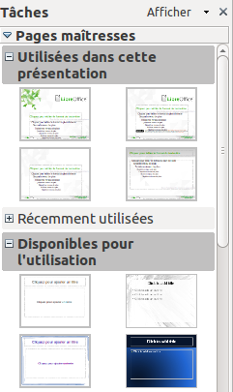Figure 21: Panneau Pages maîtresses (volet Tâches)

Créer une page maîtresse
Pour commencer activez l’édition de la page maîtresse en sélectionnant Affichage > Masque > Masque des diapos et la barre d'outils Mode masque apparaît. Vous pouvez aussi appliquer un clic-droit sur la vignette de la page maîtresse à partir du volet Tâches et choisir Éditer le masque dans le menu contextuel. Sur la barre d'outils Mode Masque, cliquez l'icône Nouveau masque (Figure 22).
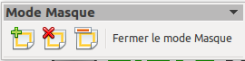Figure 22: Barre d'outils Mode Masque
Une seconde page maîtresse apparaît, dans le volet Diapos. Modifiez cette page maîtresse en fonction de vos besoins. Pensez à renommer cette page maîtresse : clic-droit sur la vignette de la nouvelle page maîtresse dans le volet Diapos et choisissez Renommer le masque dans le menu contextuel. Quand vous avez terminé, quittez l’édition du masque en revenant au mode d'affichage normal.

Appliquer une page maîtresse
Depuis le volet Tâches, affichez le panneau Pages maîtresses (Figure 21).
Pour appliquer une page maîtresse à toutes les diapositives de votre présentation, cliquez dessus dans la liste.
Pour appliquer une page maîtresse différente à une ou plusieurs diapositives sélectionnées :
- Dans le volet Diapos, sélectionnez les diapositives que vous voulez modifier.
- Dans le volet Tâches, clic-droit sur la page maîtresse que vous voulez appliquer (aux diapositives sélectionnées) puis choisissez Appliquer aux diapositives sélectionnées dans le menu contextuel.

Charger des pages maîtresses supplémentaires
Parfois, dans le même diaporama vous aurez besoin d'utiliser de multiples pages maîtresses appartenant à des modèles différents. Par exemple, vous pourriez avoir besoin d'une page maîtresse complètement différente pour la première diapositive de votre présentation, ou encore vous souhaiteriez ajouter à votre présentation une diapositive appartenant à une autre présentation (basée sur un modèle disponible sur votre disque-dur).
La fenêtre Style de Diapo (Figure 23) rend cela possible. Accéder à cette fenêtre soit par le menu Format > Conception de diapo soit par le menu contextuel qui apparaît quand vous cliquez-droit sur une vignette de diapositive du volet Diapos.
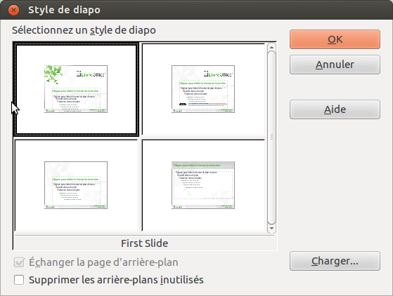Figure 23: Style de diapo
La zone principale de la boîte de dialogue, montre les pages maîtresses déjà disponibles, pour en ajouter d'autres :
- Cliquez sur le bouton Charger.
- Sélectionnez dans la nouvelle boîte de dialogue (Charger un style de présentation Figure 24) le modèle à partir duquel charger la page maîtresse puis cliquez sur Ok.
- Cliquez une seconde fois sur Ok pour fermer la fenêtre Style de diapo.
Les pages maîtresses du modèle que vous avez sélectionné sont maintenant disponibles dans le panneau pages maîtresses du volet Tâches, dans la section disponibles pour l'utilisation.
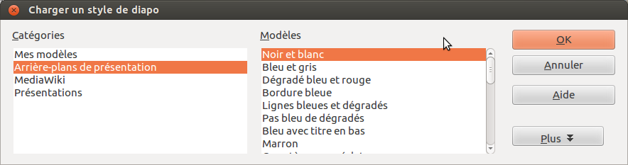Figure 24: Fenêtre Charger un style de diapo
Note | Les pages maîtresses que vous avez chargées seront aussi disponibles la prochaine fois que vous utiliserez votre présentation. Si vous voulez supprimer les pages maîtresses inutilisées, cliquez sur l'option correspondante dans la fenêtre Style de diapo. Les pages maîtresses qui ne sont pas utilisées dans la présentation sont enlevées de la liste Disponibles pour l'utilisation.
Astuce | Pour limiter la taille du fichier de votre présentation, vous devrez minimiser le nombre de pages maîtresses utilisées.

Modifier une page maîtresse
Sur une page maîtresse, vous pouvez modifier les points suivants :
- Arrière-plan (couleur, dégradé, hachure, image)
- Objets d'arrière-plan (ajouter un logo ou un dessin décoratif)
- Taille, position et contenu des en-tête et pieds de page qui apparaîtront sur chaque diapo.
- Taille et position des cadres par défaut pour les zones de titre et de contenu.
Avant de travailler sur une page maîtresse assurez vous que la fenêtre Styles et formatage est ouverte.
Pour sélectionner la page maîtresse à modifier :
- Sélectionnez Affichage > Masque > Masque des diapos à partir de la barre des menus. Cela déverrouille les propriétés de la page maîtresse afin que vous puissiez les éditer.
- Cliquez sur le panneau Pages maîtresses dans le volet Tâches. Ceci vous donne accès aux pages maîtresses.
- Cliquez sur la page maîtresse que vous souhaitez modifier parmi celles qui sont disponibles (Figure 21).
- Faites vos modifications, puis cliquez sur l'icône Fermer le mode masque de la barre d'outils Mode Masque. Pour plus de détails, voir Chapitre 2 Utiliser des Pages Maîtresses, Styles et Modèles du Guide Impress.
- Sauvegarder le fichier avant de continuer.
Attention | Toute modification faite sur une diapositive en mode Masque de Diapos impactera toutes les diapositives qui utilisent la même page maîtresse. Prenez soin de toujours fermer le mode Masque de Diapos et de revenir en mode Normal avant de travailler sur une diapositive quelconque de la présentation. Sélectionner Affichage > Normal depuis la barre des menus, ou cliquer sur Fermer le mode Masque de la barre d'outils Mode Masque.
Les changements affectés à une diapositive en mode Normal (par exemple, modifier le style des puces d'une liste, la couleur de la zone de titre...) ne seront pas altérés par des modifications contradictoires sur la page maîtresse. Cependant vous pouvez annuler les modifications manuelles apportées à un objet pour revenir au style défini par la page maîtresse. Sélectionnez l’élément puis choisissez Format > Formatage par défaut dans la barre des menus.

Utiliser la page maîtresse pour ajouter un texte à toutes les diapositives
Certaines pages maîtresses présentent du texte en pied de page. Vous pouvez ajouter du texte à la page maîtresse pour qu'il agisse comme en-tête ou pied de page de vos diapos.
- Choisissez Affichage > Masque > Masques des Diapos depuis la barre des menus.
- Sur la barre d'outils Dessin, cliquez le bouton Texte ou bien enfoncez la touche F2.
- Cliquez puis glissez dans votre page maîtresse pour dessiner le cadre-texte, saisissez ou collez votre texte à l’intérieur ou ajoutez des champs comme indiqué ci-dessous.
- N'oubliez pas : Affichage > Normal dès que vous avez terminé.
Pour insérer les numéros de pages (diapos), la date ou l'heure au pied de page de votre présentation, sélectionnez Insertion > Numéro de page ou Insertion > Date et heure pour ouvrir la fenêtre En-tête et pied de page (Figure 25) à partir de laquelle vous pouvez sélectionner et configurer ces zones de vos diapos.
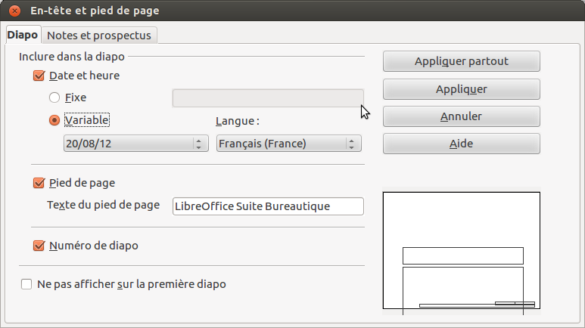Figure 25: Configurer le pied de page des diapositives
Pour insérer un champ tel que la date ou le numéro de page, à l’intérieur d'un cadre ou en tant qu'objet séparé, sélectionnez Insertion > Champs puis choisissez le champrequis dans le sous-menu. Pour éditer ce champ dans votre diapositive et pour plus d'information, voir Chapitre 3, Ajouter et Formater le Texte du Guide Impress.
Les champs que vous pouvez utiliser dans Impress sont :
- Date (fixe)
- Date (variable): mis à jour automatiquement quand vous ouvrez le fichier.
- Heure (fixe)
- Heure (variable): mise à jour automatiquement quand vous ouvrez le fichier.
- Auteur : nom et prénom renseignés dans les données utilisateur LibreOffice.
- Numéro et/ou nombre de pages (numéro et/ou nombre de diapos.)
- Nom de fichier.
Astuce | Pour modifier les informations sur l'auteur, allez à Outils > Options > LibreOffice > Données d'identité.

Astuce | Pour changer le format du champ numéro de page (1,2,3 ou a,b,c ou i,ii,iii etc.) faites Format > Page puis sélectionnez le format désiré à partir de la liste dans la zone Paramètres de mise en page.  Pour modifier le style du paragraphe, intervenez sur le style de présentation Objets d'arrière-plan.

Ajouter des commentaires à votre présentation
Impress supporte des commentaires similaires à ceux de Writer ou Calc.
En mode Normal, choisissez Insertion > Commentaire dans la barre des menus. Une petite boîte avec vos initiales apparaît dans le coin supérieur gauche de votre présentation, avec une boîte-texte plus grande à coté. Impress ajoute automatiquement votre nom et la date du jour en bas de la boîte-texte.
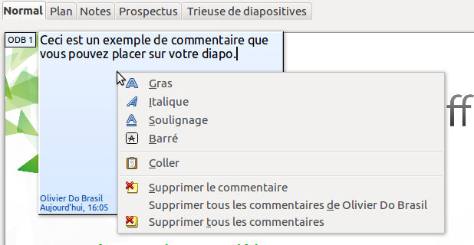Figure 26: Un commentaire et le menu contextuel
Saisissez ou collez votre texte dans la boîte-texte. Vous pouvez appliquer une mise en forme basique au commentaire en le sélectionnant, cliquez-droit, et choisissez à partir du menu contextuel. À partir de ce menu vous pouvez formater le texte, supprimer le commentaire courant, supprimer tous les commentaires du même auteur, supprimer tous les commentaires de la présentation.
Vous pouvez déplacer le petit marqueur de commentaire n'importe où sur la diapositive. Placez le près de l’élément auquel votre commentaire fait référence.
Pour afficher ou masquer les marqueurs de commentaires, menu Affichage > Commentaires.
Sélectionnez Outils > Options > Donnés d'identité pour configurer le nom que vous voulez voir apparaître dans le champ auteur du commentaire.
Si plus d'une personne édite le document, à chaque auteur est allouée une couleur de fond différente pour leurs commentaires.

Paramétrer le diaporamas
Comme mentionné au paragraphe “Modifier le Diaporama” de la page 22, Impress affecte des paramètres par défaut raisonnables, mais vous autorise à personnaliser de nombreux aspects de votre diaporama. Cette section ne couvre que quelques-uns des réglages possibles ; les techniques avancées sont expliquées au Chapitre 9 Diaporama du Guide Impress.
La plupart des tâches se feront en mode trieuse de diaporama où vous pouvez visualiser l'ensemble des diapositives simultanément. Choisissez Affichage > Trieuse de Diapos dans la barre des menus ou cliquez sur l'onglet Trieuse de Diapositives au sommet de l’espace de travail.

Un jeu de diapositives – plusieurs présentations
Souvent vous penserez avoir trop de diapositives pour le temps imparti à votre présentation ou bien, vous souhaiterez faire un rapide tour d'horizon avant d'entrer dans les détails. Plutôt que d'avoir à créer une nouvelle présentation, vous pouvez utiliser deux outils fournis par Impress : masquer une diapositive et personnaliser votre diaporama.
Pour masquer une diapositive, cliquez-droit sur la vignette de votre diapositive soit dans le volet Diapos soit dans l’espace de travail, si vous êtes en mode Trieuse de diapositives et choisissez Masquer la diapo dans le menu contextuel. Les diapositives masquées sont marquées par des hachures grises.
Pour réorganiser votre présentation, choisissez Diaporama > Diaporama Personnalisé. Cliquez sur le bouton Nouveau pour créer une nouvelle séquence de diapositives et sauvegardez là.
Vous pouvez créer autant de diaporamas que vous souhaitez à partir d'un même jeu de diapositives.

Transitions entre diapositives
Une transition de diapositive est l'animation jouée lors du changement de diapositives de la présentation. Vous pouvez configurer la transition à partir du panneau Transition du volet Tâches. Sélectionnez la transition souhaitée, la vitesse de l'animation, choisissez si vous souhaitez passer à la diapo suivante sur un clic de l'utilisateur ou si le déclenchement est automatique et chronométré. Cliquer Appliquer à toutes les diapos, à moins que vous ne préfériez varier les transitions au long de la présentation.
Astuce | Le panneau Transition propose une option très utile : Aperçu automatique. Cochez l'option et à chaque changement de transition, la diapositive apparaitra dans l'espace de travail avec le nouvel effet de transition.

Déroulement automatique des diapositives
Vous pouvez régler la présentation pour passer automatiquement à la diapositive suivante après un délai de temps à définir dans le panneau Transition du volet Tâches. Allez à la section Passer à la diapo suivante et sélectionnez Automatiquement après, ensuite définissez en secondes, le délai d'affichage de chaque diapositive. Cliquez sur le bouton Appliquer à toutes les diapos pour appliquer les mêmes paramètres à toutes les diapositives.
Pour appliquer un temps d'affichage différent à chaque diapositive de la présentation, choisissez Présentation chronométrée. Le diaporama démarre et un chronomètre s'affiche dans le coin inférieur gauche. Quand vous êtes prêt à avancer à la prochaine diapositive, cliquez sur l'arrière-plan ou enfoncez la touche flèche à droite du clavier. Impress mémorisera le temps d’affichage de chaque diapositive pour l'utiliser lors du déroulement de la diapositive en mode automatique.
Pour recommencer un diaporama après l'affichage de la dernière diapositive, aller sur Diaporama > Paramètres du diaporama via la barre d'outils. Sélectionnez Auto et le délai de pause entre diaporamas. Cliquer Ok quand vous avez terminé.

Jouer un diaporamas
Pour jouer un diaporama, choisissez l'une des méthodes suivantes :
- Cliquez Diaporama > Diaporama sur la barre des menus.
- Cliquez l'icône diaporama sur la barre d'outils présentation.
- Appuyez sur la touche F5 du clavier.
Si la transition du diaporama est configurée sur Automatiquement après x secondes, laisser le diaporama se dérouler de lui-même.
Si la transition est configurée sur Au clic, faites comme suit pour passer à la diapositive suivante :
- Utilisez les touches directionnelles du clavier (flèche gauche, flèche droite) pour passer à la diapo suivante ou revenir à la précédente.
- Cliquez avec la souris pour atteindre la diapositive suivante.
- Enfoncez la touche espace du clavier pour avancer à la diapo suivante.
Cliquez-droit n'importe où pour ouvrir un menu à partir duquel vous pouvez naviguer entre les diapositives et régler d'autres options.
Pour quitter le diaporama à n'importe quel moment, enfoncez la touche Esc.

Contrôler un diaporama en utilisant la console du présentateur
LibreOffice Impress offre une console de présentateur en tant qu'extension.
La console du présentateur permet un contrôle amélioré du diaporama, à travers des affichages différents sur l'écran de l'ordinateur et sur l'écran de projection destiné à l'auditoire. L'affichage que le présentateur voit, inclut la diapositive courante, la prochaine diapositive, les notes de diapositives, et le chronomètre de présentation.
Pour les détails sur l'utilisation de la console du présentateur, voir Chapitre 9 Diaporamas du Guide Impress.
Note | La console du présentateur fonctionne uniquement avec les systèmes qui supportent deux écrans et uniquement lorsque les deux écrans sont connectés (l'un doit-être l'écran de l'ordinateur).

